Пункт 5. Трехволновые взаимодействия
В этот раздел попадают такие процессы, как
1. образование второй гармоники по схеме 1^{о} + 1^{е} = 2^{е} ;
2. образование суммарной частоты ω₃ = ω₂ + ω₁ ;
3. образование разностной частоты ω₂ = ω₃ – ω₁ .
5.1. В приближении отсутствия поглощения (23) общее решение уравнений (22) с учетом первых интегралов (24)-(26) представляется как
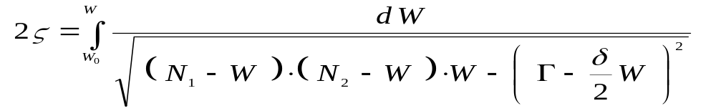, (57)
где 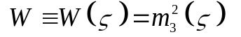 (см. (37*) для сравнения). Решение уравнения (57) находится точно по такой же схеме, как и решение уравнения (37*). Вначале находятся три положительных корня 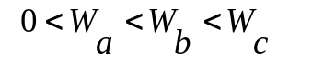 уравнения
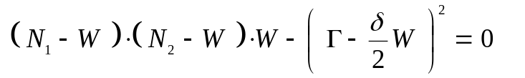, (58)
определяющего все существенные свойства решения интегрального уравнения (57). Заменой (40) и введением модуля эллиптического интеграла (41) интегральное уравнение (57) приводится к виду (42). Это позволяет записать решение (57) в виде
,
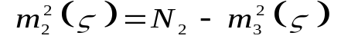, 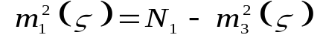, (59)
где значение аргумента на границе слоя среды определяется из соотношения
. (60)
Процесс перекачки энергии из одной волны в другую является периодическим. Период процесса определяется (см. также (39)) как
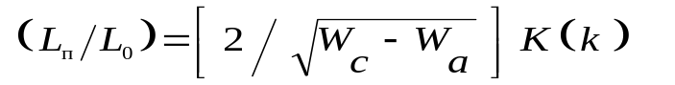, (61)
где
(62)
полный эллиптический интеграл 1-го рода.
5.1.1. В частном случае отсутствия гармоники на границе и наличия точного синхронизма
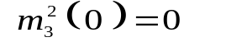; 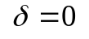 (63)
из (24) – (26) находим 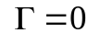, 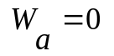, 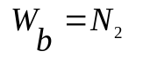, 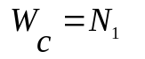, 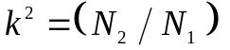. В результате решение (59) приобретает форму
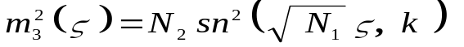;.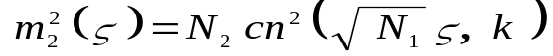,
. (59')
Процесс имеет период 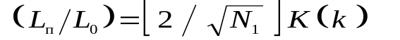. (61')
5.2. Параметрические процессы при трёхволновом взаимодействии
При 3-волновом взаимодействии понятие параметрического приближения становится более широким, чем при 2-волновом. Новая особенность взаимодей-ствия появляется из-за того, что теперь одна волна может быть существенно больше двух других (а не одной, как это было в пункте 4.2.2.).
5.2.1. Рассмотрим типичный случай параметрического приближения при так называемом преобразовании частоты вверх
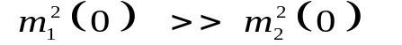, (64)
предполагая для простоты отсутствие гармоники на границе (63) и наличие точного синхронизма (см. условие (30)). Тогда из (58) и (24) – (26) найдём
, (65)
и решение (59) интегрального уравнения (57) преобразуется к виду
. (66)₃
Число фотонов на частоте 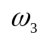 не превосходит число фотонов на частоте 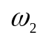, поскольку большего числа фотонов образоваться не может из-за отсутствия "материала". Число фотонов на частоте меняется по закону
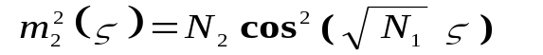, (66)₂
а резервуар фотонов 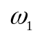 бесконечен (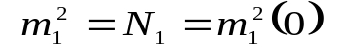).

5.2.2. Параметрическое преобразование частоты вниз при
высокочастотной накачке
Рассмотрим типичный случай образования низкочастотной гармоники при высокочастотной накачке
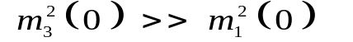, (67)
предполагая для простоты её полное отсутствие на границе
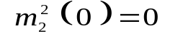 (68)
и наличие точного синхронизма (см. условие (30)). Тогда из (24)-(26) находим
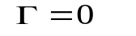, ,
. (69)
Параметры решения (59) интегрального уравнения (57) (являющиеся решениями кубичного уравнения (58)), будут иметь значения
. (70)
Это позволяет представить решение (59) в виде эллиптических функций
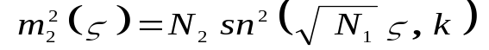; 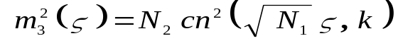,
, (71)
модуль (второй аргумент) которых близок к единице:
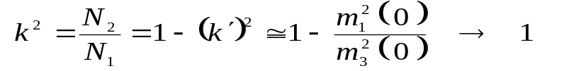
В этом случае (в отличие от предыдущего) полный эллиптический интеграл первого рода (62) представляет собой достаточно большую величину
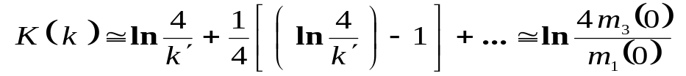
Максимальное значение мощности 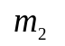 достигается на длине нелинейной среды 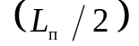, которая равна половине пространственного периода изменения решения (71), определяемого в соответствии с (61') по упрощённой формуле
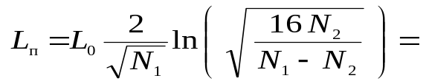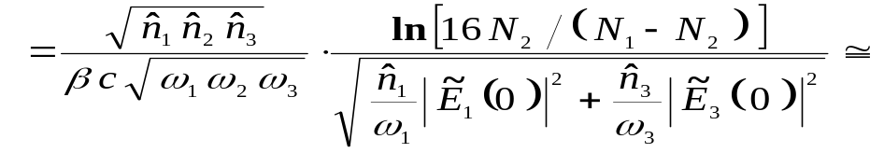
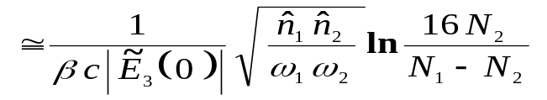. (72)
Интересно сравнить расстояние и длину нелинейного взаимодействия 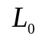 в процессе удвоения частоты в предположении, что в результате обоих процессов рождается одна и та же частота 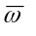. При этом необходимо считать, что в формуле (11) для основная частота накачки
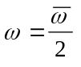,
а в формуле (72) рождающиеся в процессе преобразования вниз частоты
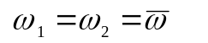
вдвое меньше частоты накачки. Кроме того, будем считать, что значения параметров в обеих формулах совпадают
(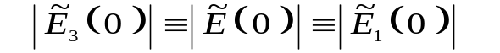, 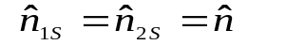, 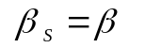)
и что задана (типичная) величина отношения чисел фотонов на входе слоя
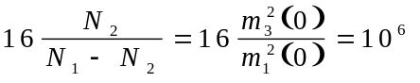 .
Тогда отношение длин нелинейного преобразования частоты (взаимодействия)
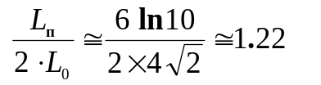
свидетельствует о достаточно высокой эффективности процесса преобразования частоты вниз.
В предельном случае решение (71) имеет вид
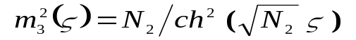, 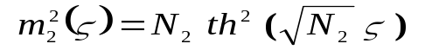,
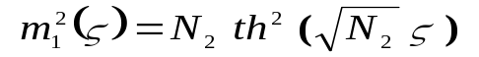. (73)
Это – решение уравнений (22), в которых 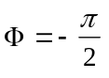, 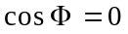, 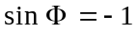. В этом случае уравнения имеют вид уравнений трехмерного трехволнового резонансного взаимодействия
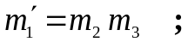 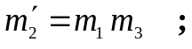 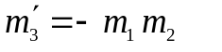 (74)
Решение (73) называется солитонным.

Итак, запомните главное:
В основе трехчастотных взаимодействий в квадратичной среде находится процесс слияния-распада квантов. Он происходит по схеме, которая изображена на Рис.1.8. Эта схема отражает законы сохранения энергии
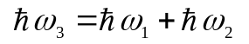
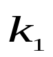
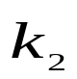
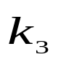
и импульса
Рис. 1.8.
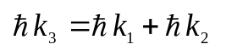
в каждом отдельном акте.
Наличие расстройки 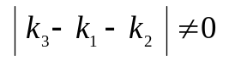 не означает нарушения законов сохранения. Оно означает, что часть импульса забирается или создается через посредство границ кристалла, закрепленного на оптической скамье.

